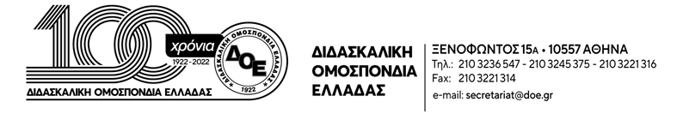

Αρ. Πρωτ. 355 | Αθήνα 19/2/2023  Προς  Τους Συλλόγους εκπαιδευτικών Π.Ε.

Θέμα: Συμμετοχή στη μεγάλη συναυλία του Πανελλήνιου Μουσικού Συλλόγου και του Πανελλήνιου Σωματείου Ελλήνων Τραγουδιστών στο ΕΘΝΙΚΟ ΘΕΑΤΡΟ -REX τη Δευτέρα 20/2 στις 16:00

Το Δ.Σ. της Δ.Ο.Ε. στηρίζει τον αγώνα του Πανελλήνιου Μουσικού Συλλόγου και του Πανελλήνιου Σωματείου Ελλήνων Τραγουδιστών για κατάργηση του Π.Δ. 85 και αναβάθμιση των καλλιτεχνικών σπουδών για δουλειά με δικαιώματα και καλεί τους εκπαιδευτικούς της Πρωτοβάθμιας Εκπαίδευσης να συμμετέχουν στη μεγάλη συναυλία που διοργανώνουν στο ΕΘΝΙΚΟ ΘΕΑΤΡΟ -REX τη Δευτέρα 20/2 στις 16:00.
Είναι σημαντικό να ενώσουμε τη φωνή και τις διεκδικήσεις μας με τους αγωνιζόμενους καλλιτέχνες. Η υποβάθμιση του πολιτισμού είναι ζήτημα παιδείας, αφορά την εκπαίδευση αλλά και ολόκληρη την κοινωνία.

